华南理工大学
《计算机网络（中文）》课程实验报告
实验题目： 实验一 网线制作
组长： 学号： 202230441138
班级： 计算机科学与技术2班 组别：
小组成员： 黄鸿展
指导教师：
实验概述
1. 实验目的
（1）了解常用传输介质的性质。
（2）了解直通线和交叉线及其使用的情形。
（3）制作UTP直通线和交叉线。
（4）使用测试仪检查网线制作是否成功。
（5）通过网线制作熟悉相关工具和测试仪的使用。
2. 实验器材及安排
（1）每人网线一根，RJ-45连接器（水晶头）三个
（2）每组公用压线钳和测线仪
（3）考核方式：直连线、交叉线制作效果，实验报告（包括网线制作心得，实验后提交）
3. 实验步骤
3.1任务与说明
任务：根据下面表格的排线方法来做一条直通线和一条交叉线。
引针号

T568A
T568B(√)
1

2

3

4

5

6

7

8

白绿

绿

白橙

蓝

白蓝

橙

白棕

棕

白橙

橙

白绿

蓝

白蓝

绿

白棕

棕

3.2直通线
制作一条T568－B的标准直通线，用于工作站和集线器(或交换机或路由器)之间的连接，即用于DTE和DCE之间的连接。如下图所示：
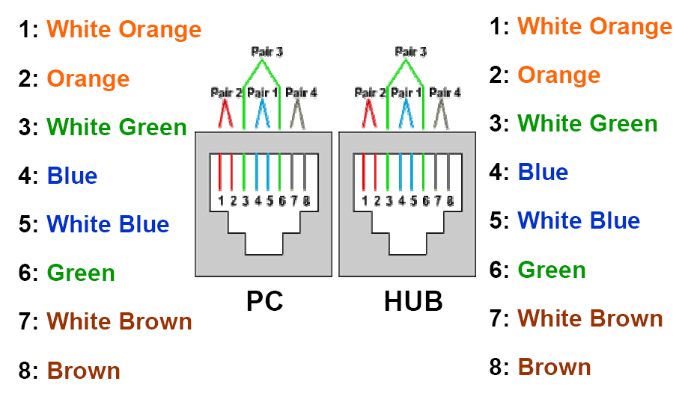
直通线示意图
3.3交叉线
制作一条交叉线，用于两个集线器或交换机之间的连接，即用于DTE和DTE之间或DCE和DCE之间的连接。一头是T568A的接线标准，另一头是T568B的接线标准。
交叉线的制作应利用已经做好的直连线资源。制作的直连线通过检查并登记后，请剪去一端，另外一端保持不变。在剪去的一端制作一个T568A线序的接头。如下图所示：
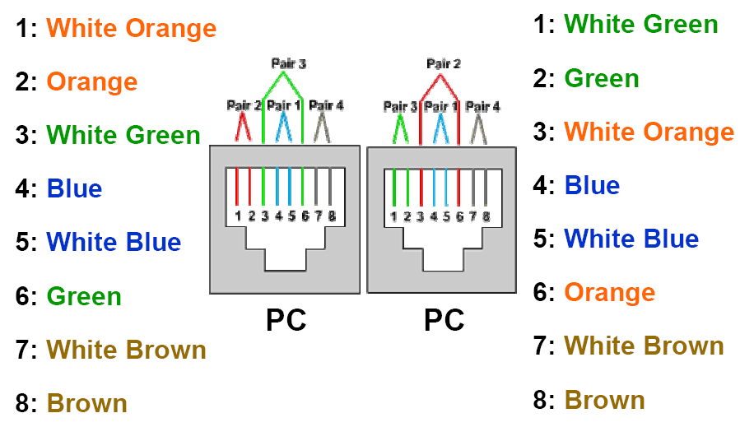

交叉线示意图
3.3 RJ－45接头的制作步骤
①：清除末端线的外皮
将双绞线端头剪齐,再将双绞线端头伸入剥线钳刀口，使线头触及前挡板，然后适度握紧卡线钳同时慢慢旋转双绞线，让刀口划开双绞线的保护胶皮，取出端头从而剥下保护胶皮。双绞线的外皮除去3厘米左右，
②：根据正确的颜色序列排好线的位置
按照T568B的线序标准对双绞线进行排序。（注意线要拉直，线序正确）。排好序后的线应该尽量笔直紧靠并在一个平面内。
注意，水晶头的编号方式如下：
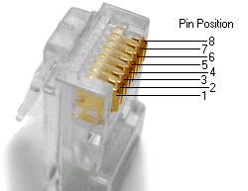
③：用RJ-45压线工具将排完序的双绞线一次性剪断，长度控制在12mm左右。
目的是使得八根线的线端是齐平的，为下一步网线的插入作准备。
注意：在剪线之前就应该把用力捏紧八根线，以免线扭动而出现线端不齐平的现象，并且要保持紧捏直到双绞线插入水晶头中。
④：用将双绞线插入水晶头中
用劲往里推。线要插到底。同时应注意线与水晶头的PIN脚对应。完全插入后，外层绝缘套应伸入到水晶头内，这样做出来的网线才会结实、耐用。
⑤：用压线钳用力压紧。（注意力度一定要足够）
要保证水晶头正确的放到了压线钳的槽中（压线钳的槽中突起的小铁片应该与水晶头外面的凹槽槽对应吻合，同时水晶头应顶到压线钳槽的底部）。放置好后可尽力往下压，（放置正确一般是很难把水晶头压坏的，但放置不正确则很容易压坏，应小心）
⑥：测试
将网线的两端插入测试仪的两个接口，通过观察测试仪器上亮灯的顺序，测试网线是否连接正确。
⑦：检查登记
制作好后的网线应该到指导老师处检查登记方能生效。

指导教师评语及成绩
评语：

成绩： 指导教师签名：
批阅日期：

